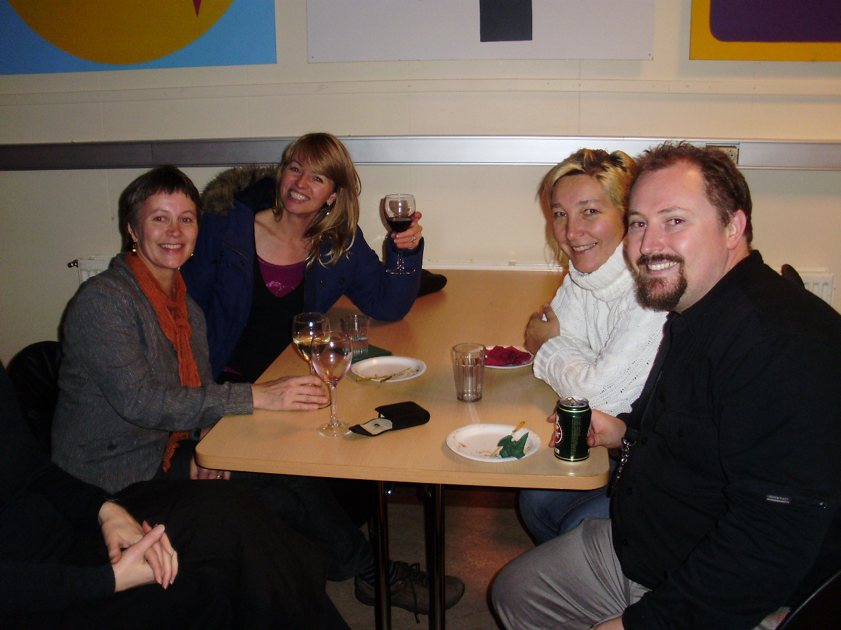
Suomalainen, amerikkalais-islantilainen, venäläinen ja australialainen
kieltenopettaja.

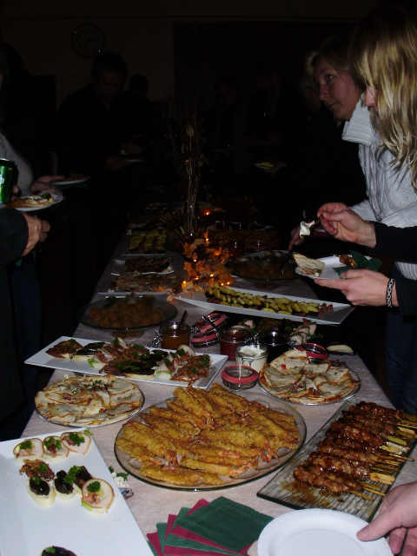
Opettajien perjantain illanvietto.

